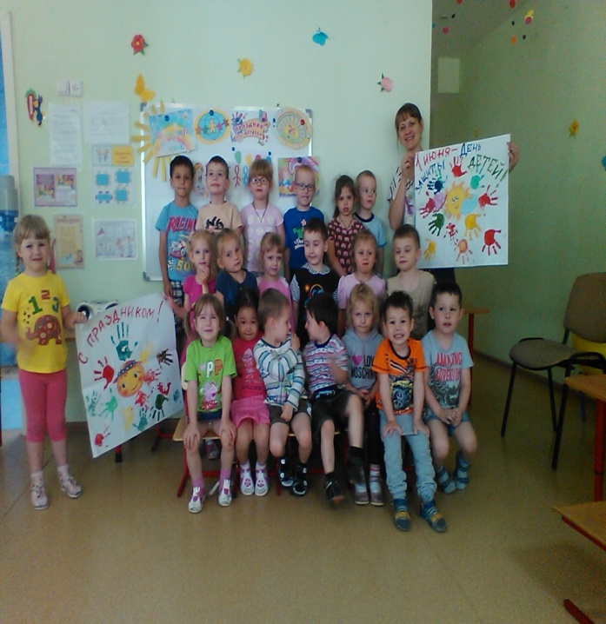 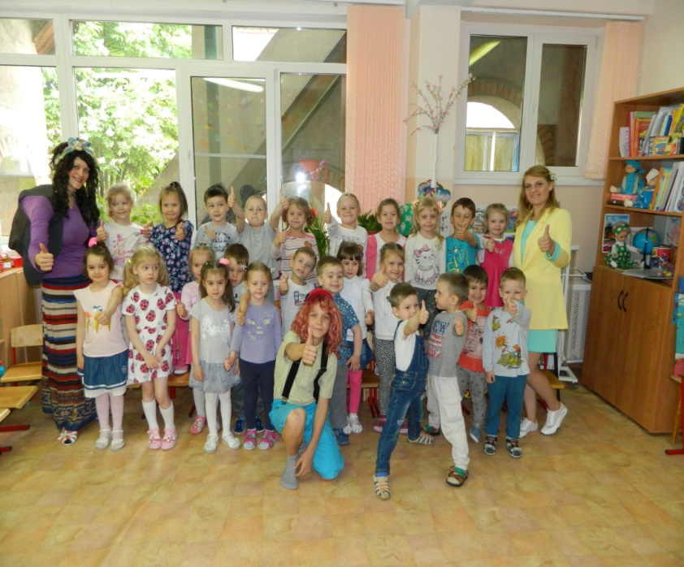

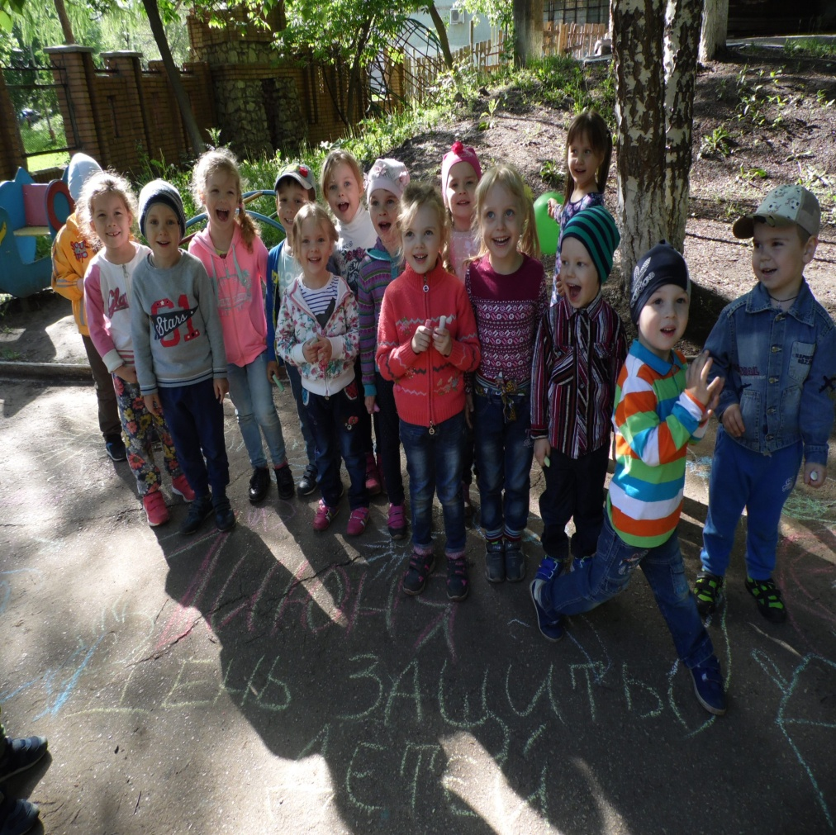

**1 июня – День Защиты детей**

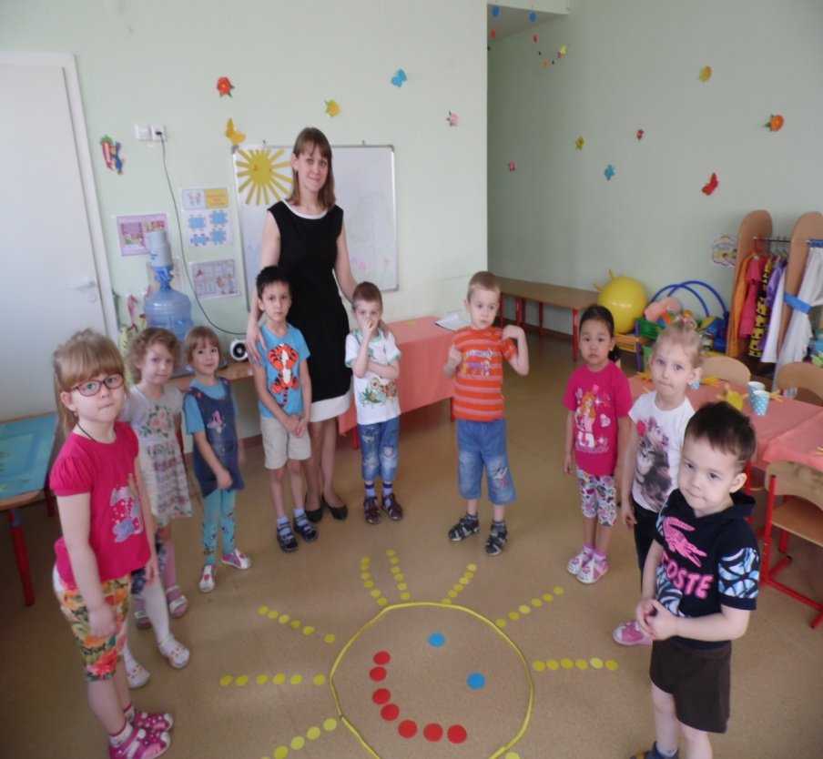

***ОТКРЫТОЕ ЗАНЯТИЕ по итогам кружка «Наши ладошки»***

***«В гостях у Осени»*** 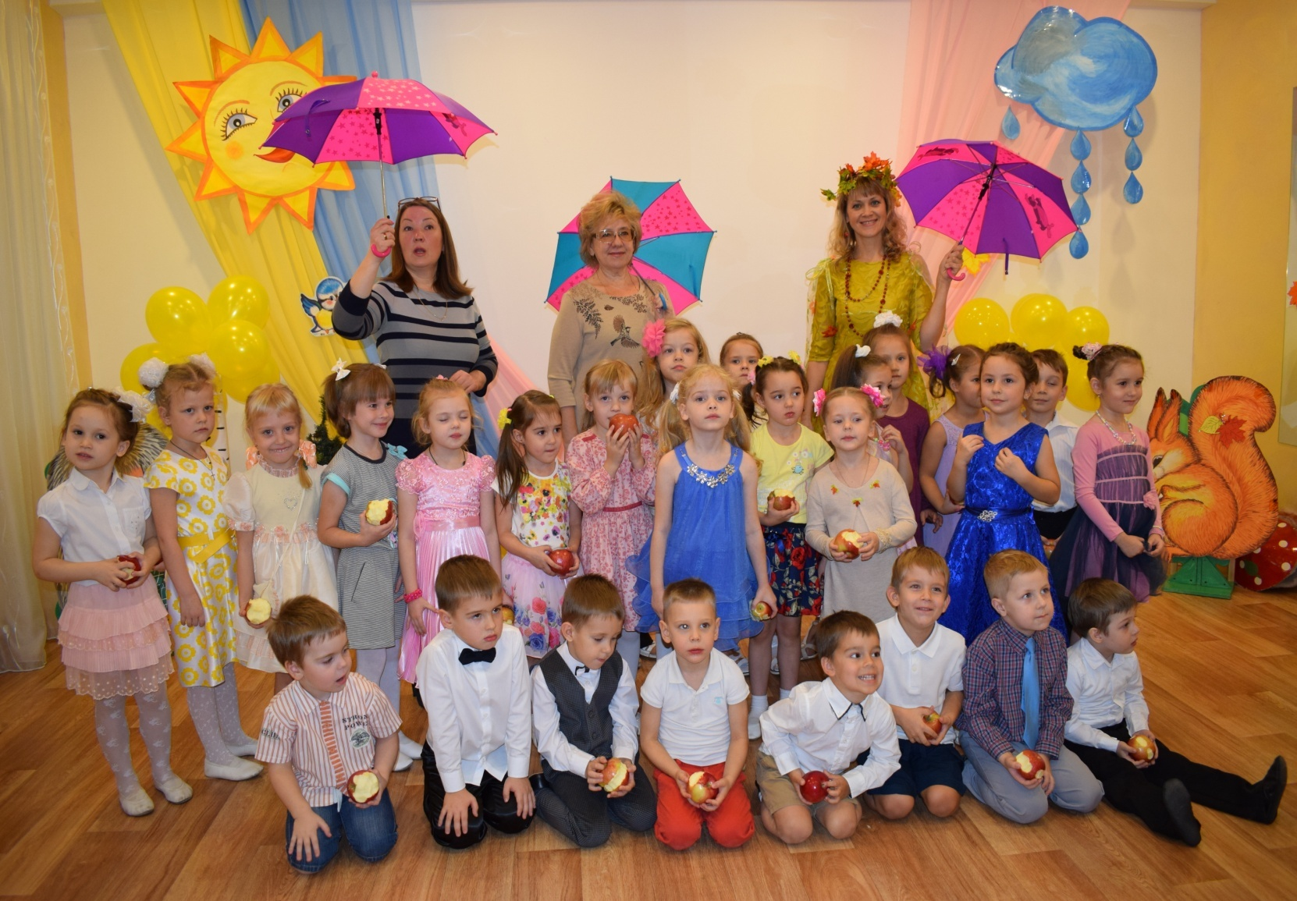

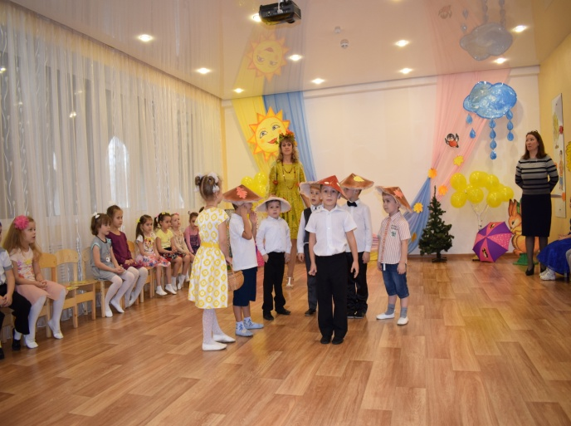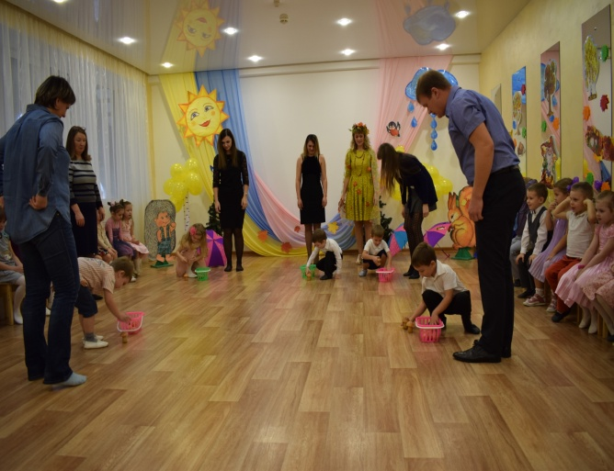

**Игра с родителями**

**«Кто больше соберет грибов»**

***Сценка «Сбор грибов»***

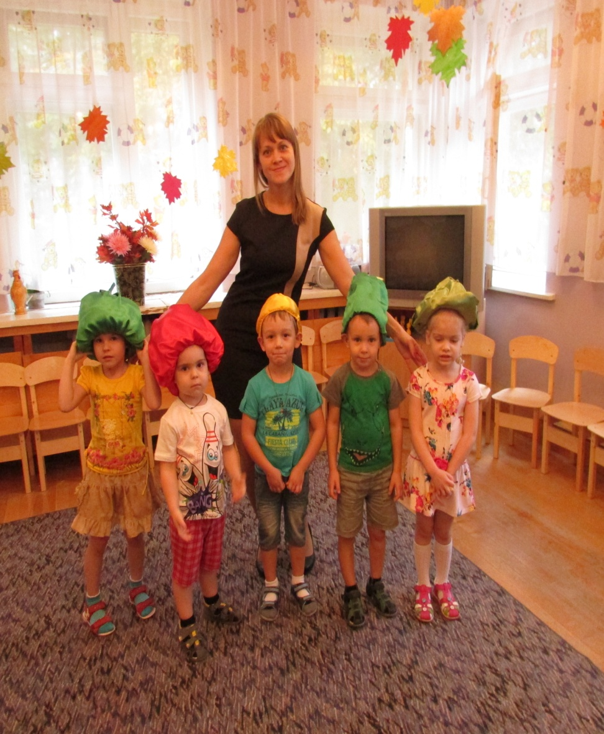

***«ВОТ КАКИЕ ОВОЩИ ВЫРОСЛИ НА НАШЕЙ ГРЯДКЕ».***

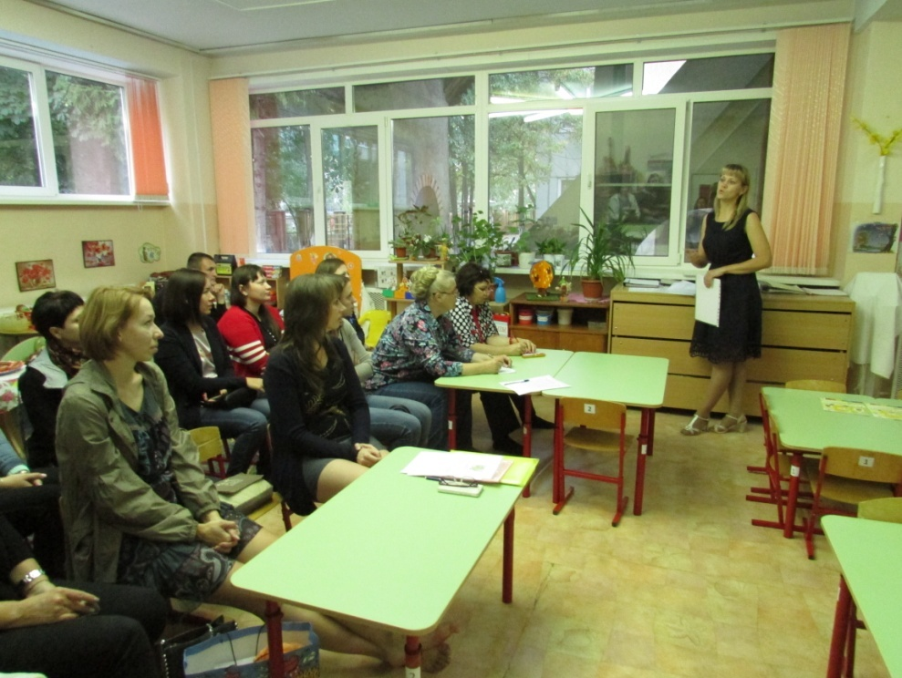

**Организационное родительское собрание**

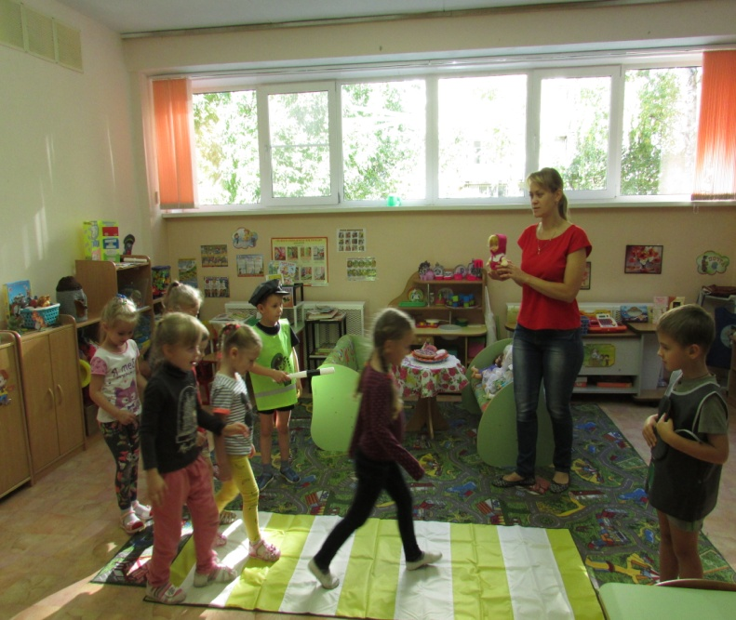

***Игра-ситуация «Соблюдай правила дорожного движения»***

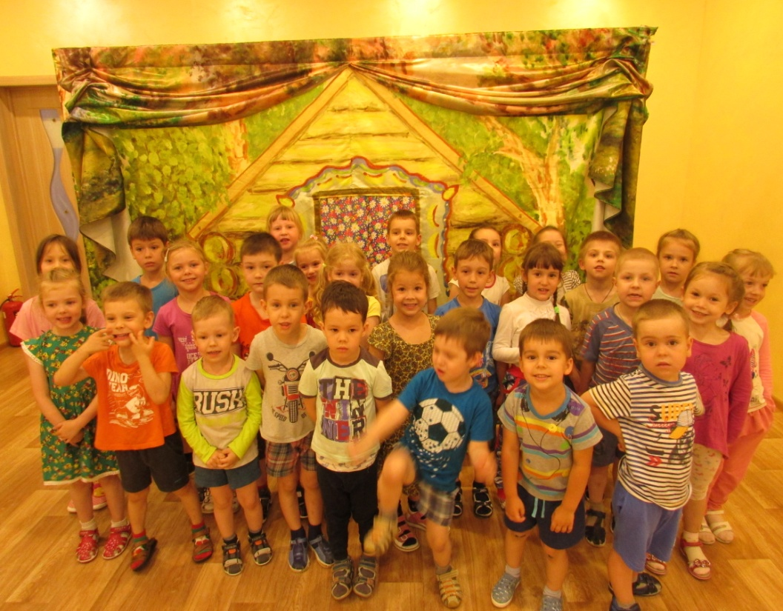

**«В гостях**

**у**

**сказки…»**

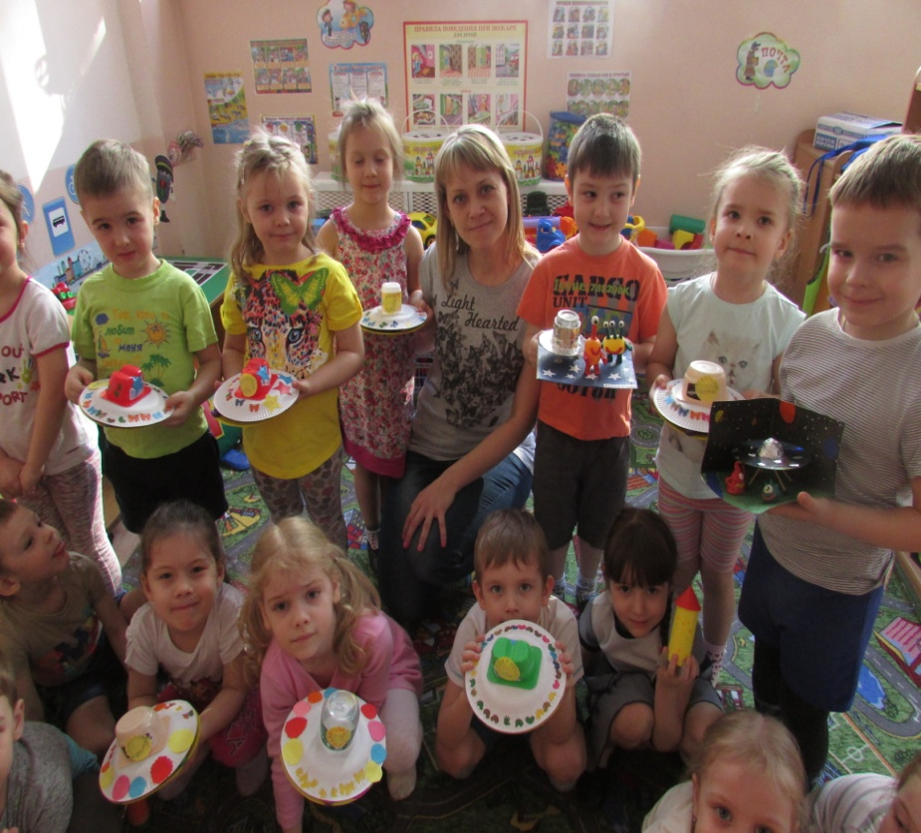

***«Юные космонавты»***

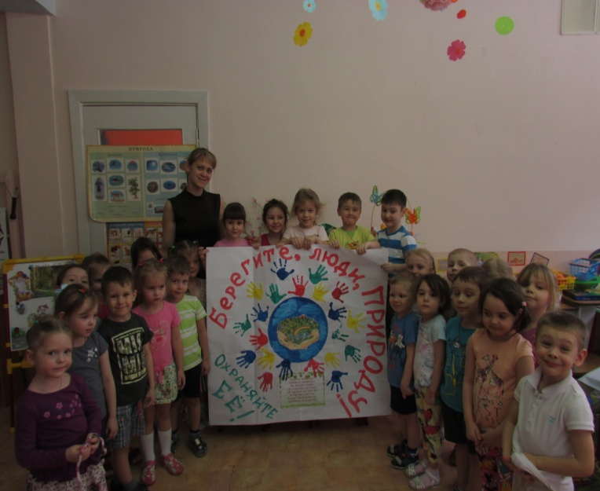

***Экологический досуг «Защитники природы»***

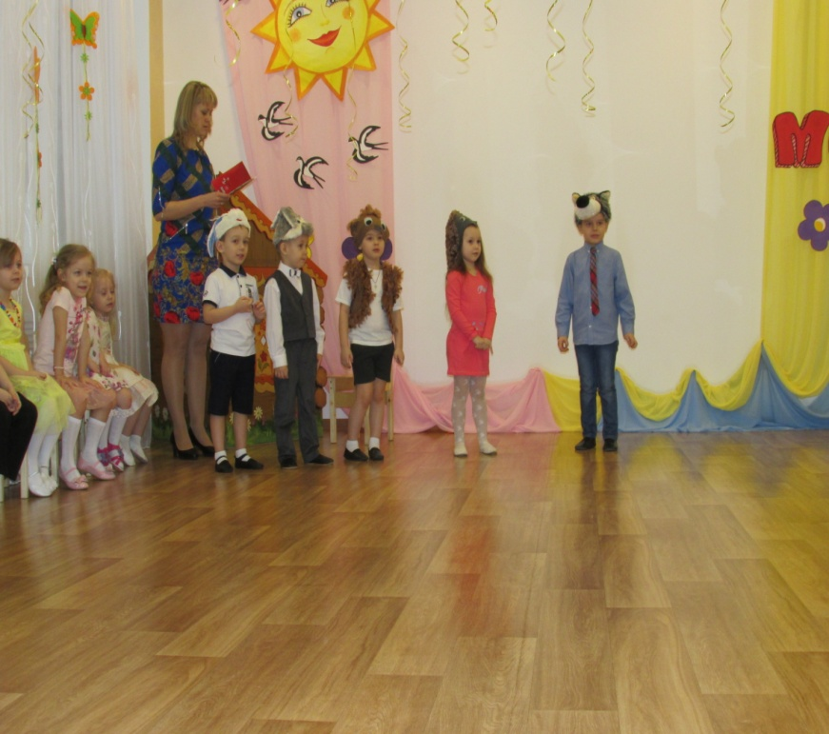

***ТЕАТР В НАШЕЙ ЖИЗНИ:***

***«Как звери весну встречали»***